به نام خدا





دانشگاه صنعتی خواجه نصیرالدین طوسی

دانشکده برق

**مبانی هوشمند سازی**

**پایانترم**

**سجاد رجبی باغستان**

**40005393**

**استاد : جناب دکتر مهدی علیاری**

بهمن 1402

##### فهرست مطالب

|  |  |
| --- | --- |
| عنوان | شماره صفحه |

بخش۱: سوالات تحلیلی 3

سوال اول 3

سوال دوم 4

بخش۲: سوالات شبیه سازی 5

سوال اول 5

بخش اول)تولید دیتا با ANFIS 5

بخش دوم) ساخت mlp 6

بخش سوم) پیشبینی خروجی mlp با ANFIS 8

سوال دوم 9

سوال سوم) 10

بخش اول) طراحی pid به وسیله روش ﺯﯾﮕﻠﺮ‑ﻧﯿﮑﻮﻟﺰ 10

بخش دوم) طراحی Fuzzy-PID 11

# بخش۱: سوالات تحلیلی

## سوال اول

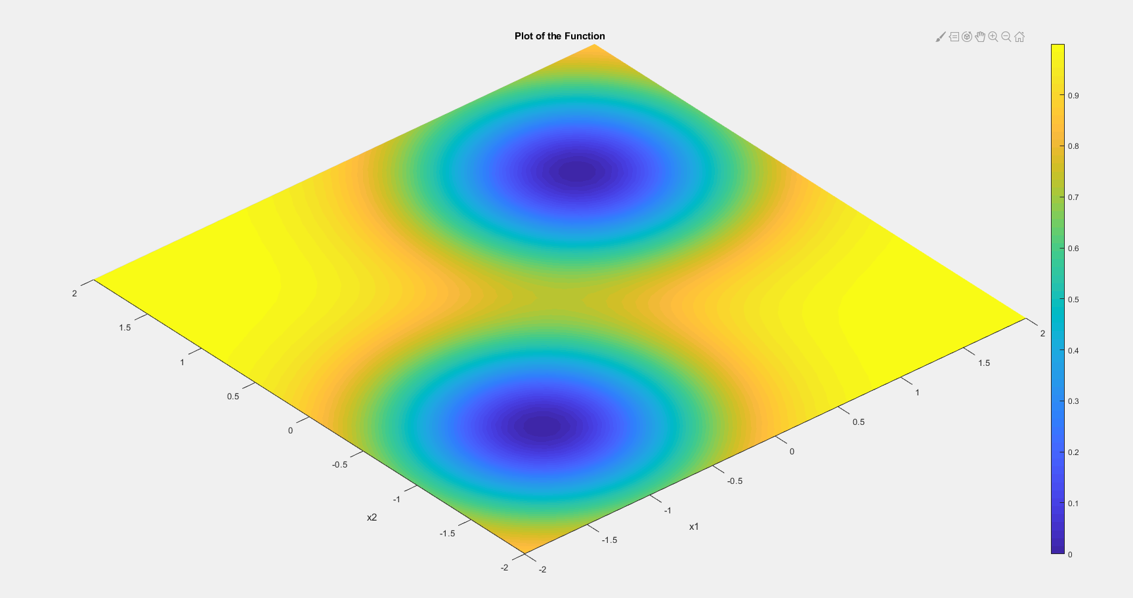

## سوال دوم

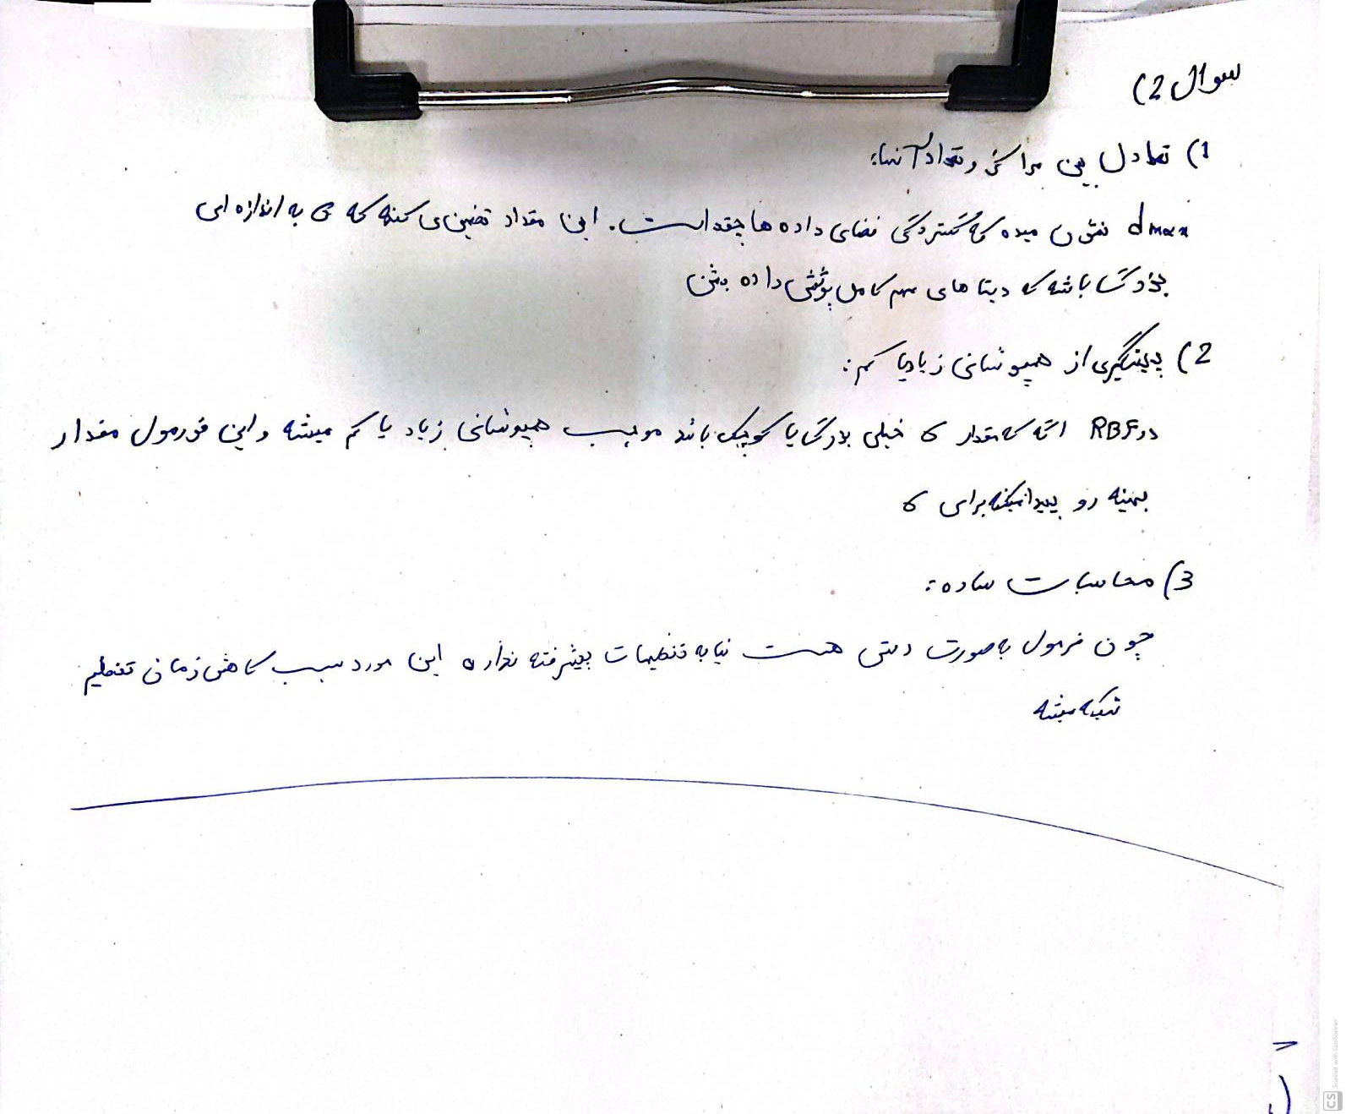

# بخش۲: سوالات شبیه سازی

## سوال اول

### بخش اول)تولید دیتا با ANFIS

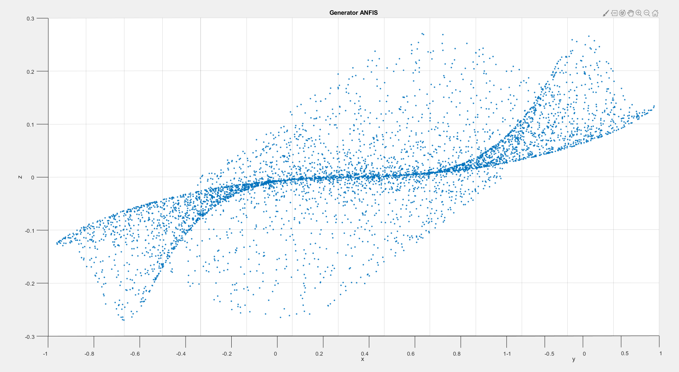

سعی شده که دیتا ساخته شده نه به شدت غیر خطی و نه به شدت خطی باشه

مقادیر انتخابی ANFIS

|  |
| --- |
| centers = [-1, 0, 1];  sigma = 0.5; |

### بخش دوم) ساخت mlp

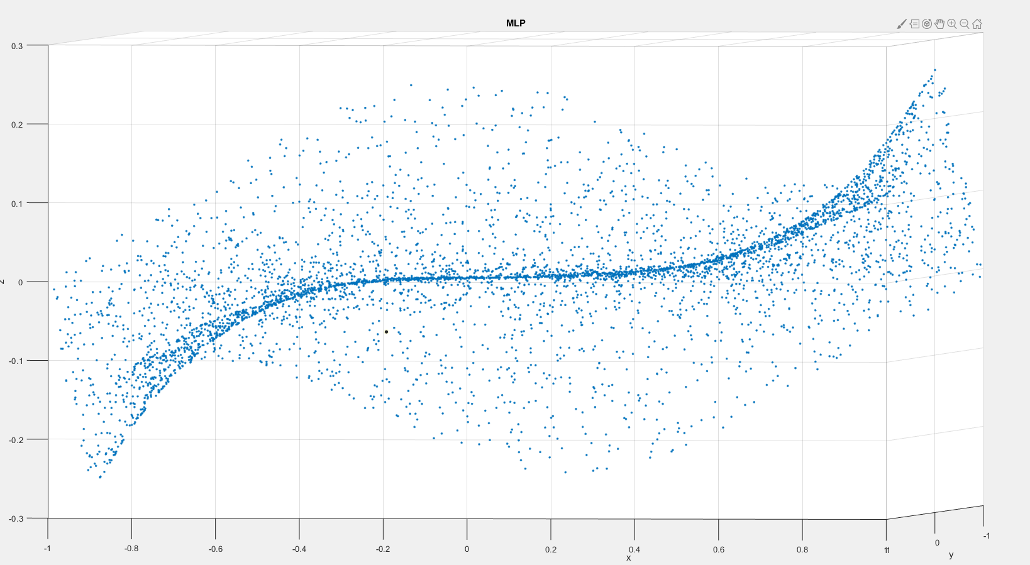

خروجی mlp

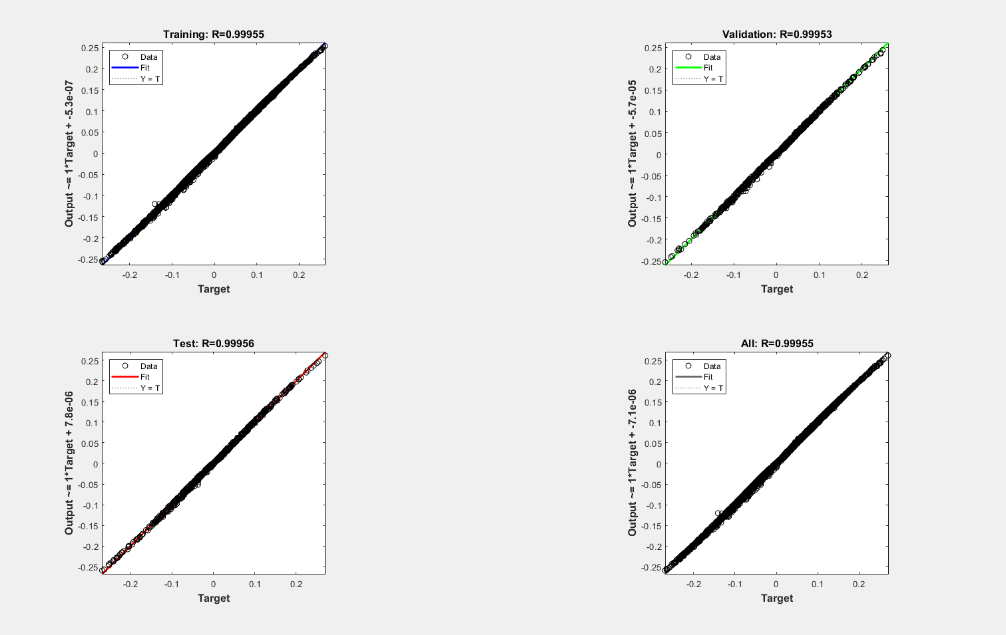

نتیجه رگرسیون شبکه عصبی(کامل فیت شده و نمرهr2 بالایی داره(

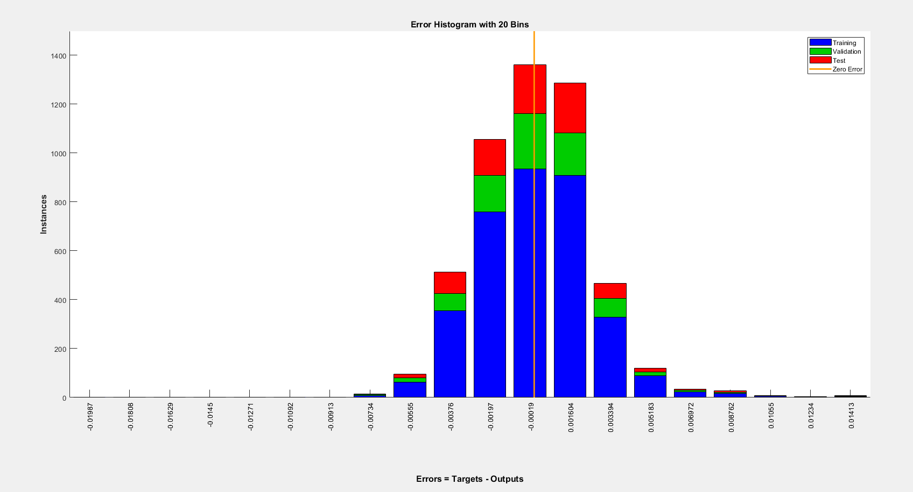

ارور شبکه (مقدار خیلی پایینی داره که نشونه خوبیه)

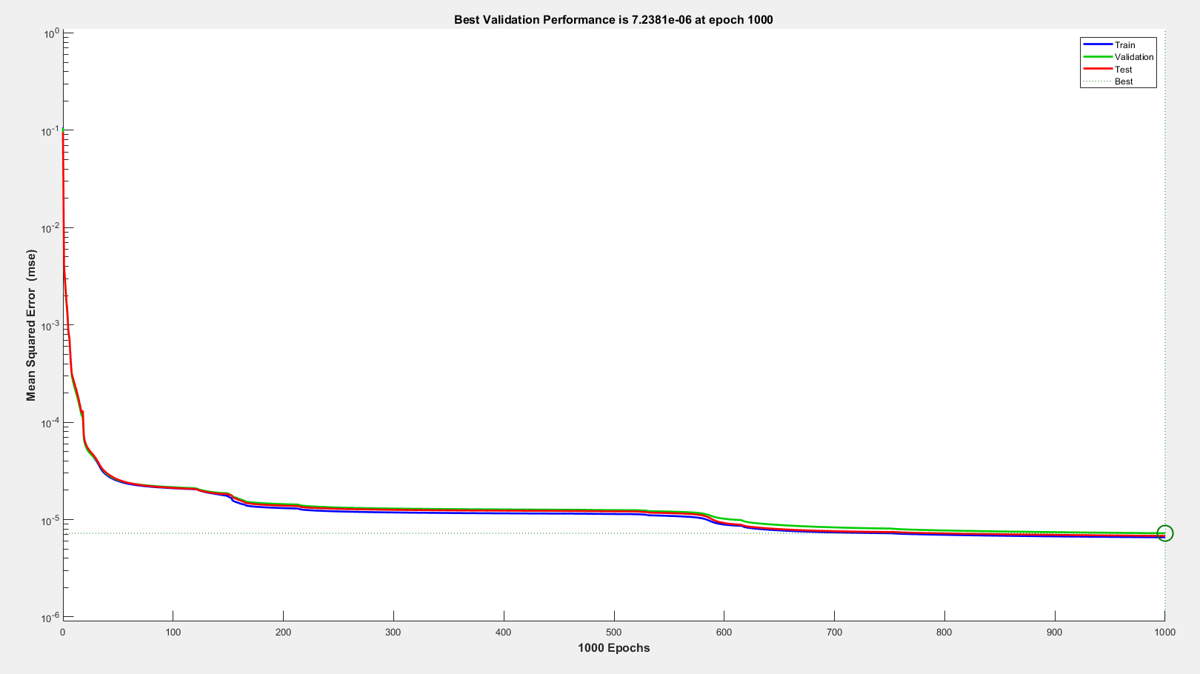

نمودار مرحله آموزش (نمودار های تست و آزمون با نمودار آموزش بسیار به هم نزدیک هستن)

تعداد پارامتر های شبکه ها

|  |
| --- |
| ANFIS: 15  MLP: 41 |

### بخش سوم) پیشبینی خروجی mlp با ANFIS

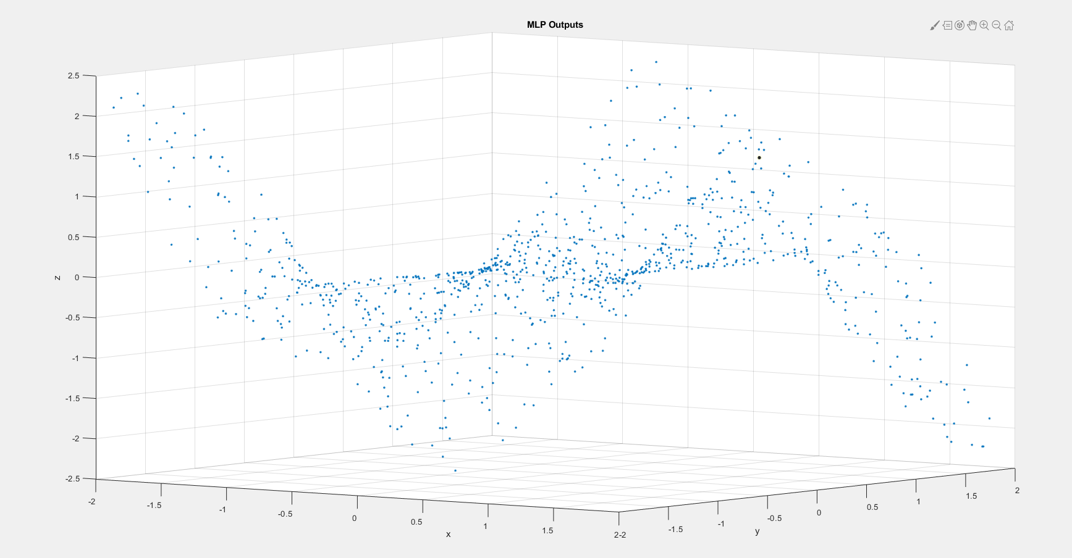

دیتا های ساخته شده توسط MLP

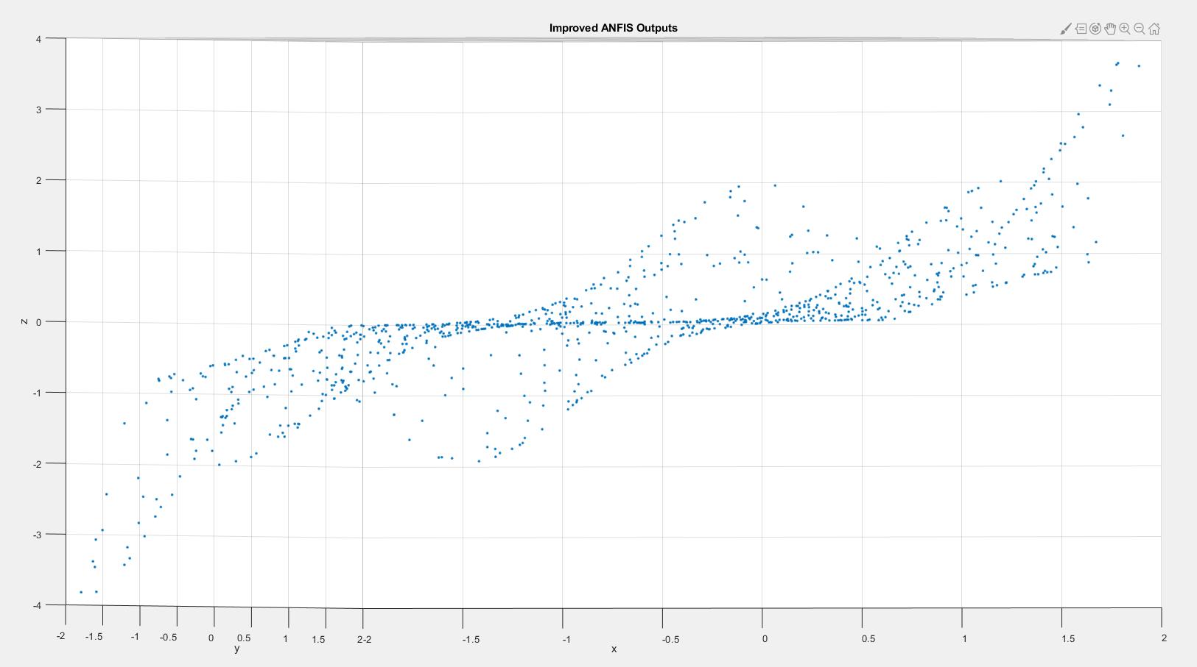

خروجی شبکه ANFIS

## سوال دوم

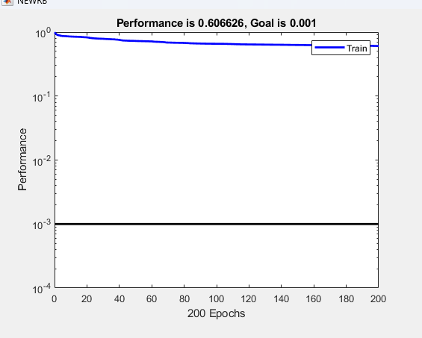

خروجی شبکه RBF

با توجه به نتیجه برای 200 epoch ، رضایت بخش نیست این روش.

|  |
| --- |
| spread = 1.5;  goal = 0.001;  max_neurons = 200;  display_freq = 1; |

## سوال سوم)

### بخش اول) طراحی pid به وسیله روش ﺯﯾﮕﻠﺮ‑ﻧﯿﮑﻮﻟﺰ

|  |
| --- |
| Ku = 10;  Tu = 1.2;    Kp = 0.21 * Ku;  Ti = 1.4 * Tu;  Td = 0.4 * Tu;  Ki = Kp / Ti;  Kd = Kp * Td; |

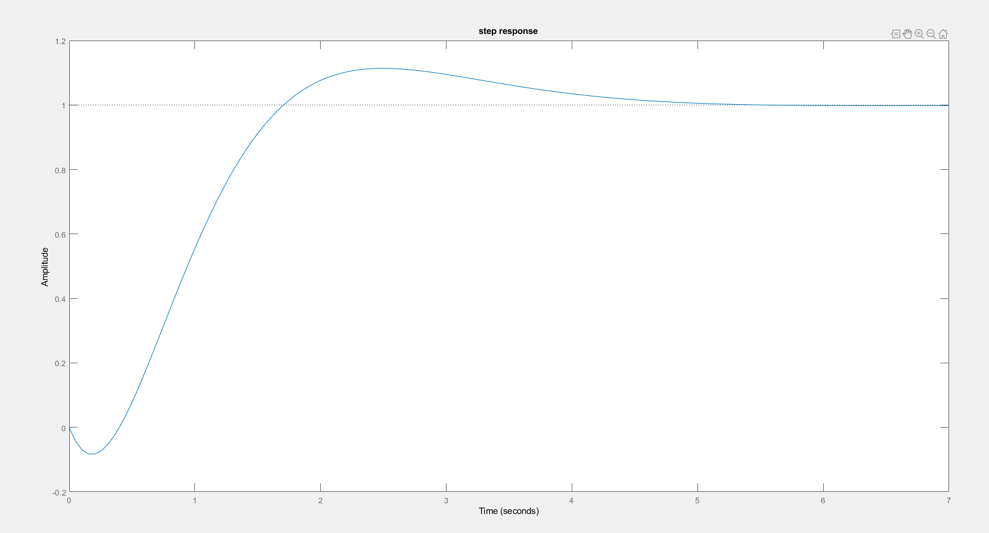

خروجی سیستم pid به ورودی step

### بخش دوم) طراحی Fuzzy-PID

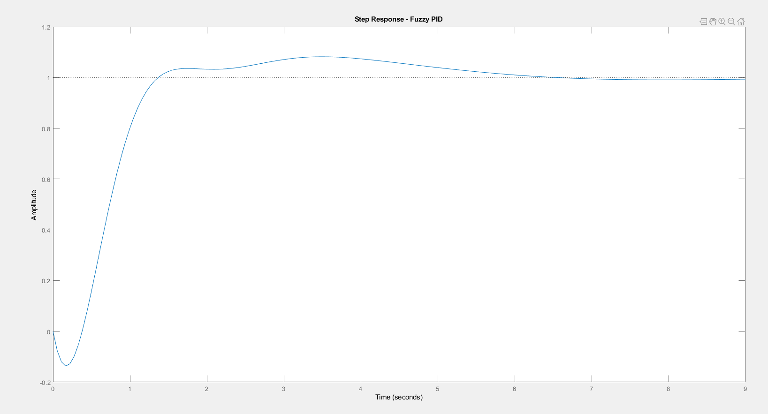

خروجی سیستم Fuzzy-PID به ورودی step

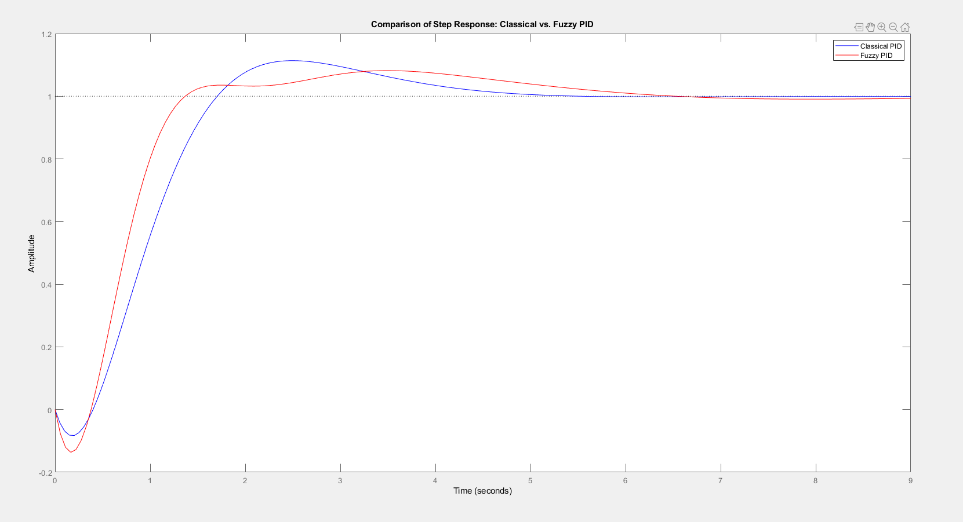

مقایسه pid ها

با توجه به خاصیت fuzzy این خروجی انتظار هم میرفت؛سیستم کنترلی نرم تر از حالت pid به تنهایی عمل میکند تنها با چند قانون ساده ای که برای سیستم فازی مشخص شده است.

تشریح سیستم فازی:

ورودی‌ها (Inputs):

1. **خطای سیستم (Error)**:
   * این ورودی نشون‌دهنده تفاوت بین مقدار هدف و مقدار واقعی است (یعنی چقدر از مقدار ایده‌آل فاصله داریم).
   * این ورودی سه حالت فازی داره:
     + **Zero**: یعنی خطا صفر است (مقدار واقعی برابر با مقدار هدف).
     + **Negative**: یعنی خطا منفی است (مقدار واقعی از مقدار هدف کمتر است).
     + **Positive**: یعنی خطا مثبت است (مقدار واقعی از مقدار هدف بیشتر است).
2. **تغییرات خطا (DeltaError)**:
   * این ورودی نشون‌دهنده تغییرات خطا در زمان‌های مختلف است. یعنی چقدر خطا در حال تغییر هست.
   * مثل ورودی قبلی سه حالت فازی داره:
     + **Zero**: تغییرات خطا صفر است.
     + **Negative**: تغییرات خطا منفی است.
     + **Positive**: تغییرات خطا مثبت است.

خروجی‌ها (Outputs):

1. **Kp ضریب تناسب**:
   * این خروجی نشان‌دهنده ضریب تناسب در کنترل‌کننده PID است که در واقع برای تنظیم حساسیت سیستم به خطا استفاده می‌شود.
   * سه حالت فازی برای Kp وجود دارد:
     + **Low**: ضریب تناسب کم است.
     + **Medium**: ضریب تناسب متوسط است.
     + **High**: ضریب تناسب زیاد است.
2. **Ki ضریب انتگرال**:
   * این خروجی نشون‌دهنده ضریب انتگرال در کنترل‌کننده PID است که برای جبران خطاهای مداوم به کار می‌رود.
   * مشابه Kp، سه حالت فازی برای Ki هم داریم:
     + **Low**: ضریب انتگرال کم است.
     + **Medium**: ضریب انتگرال متوسط است.
     + **High**: ضریب انتگرال زیاد است.
3. **Kd ضریب مشتق**:
   * این خروجی نشون‌دهنده ضریب مشتق در کنترل‌کننده PID است که برای کاهش نوسانات در سیستم به کار می‌رود.
   * اینم مثل Kp و Ki سه حالت فازی دارد:
     + **Low**: ضریب مشتق کم است.
     + **Medium**: ضریب مشتق متوسط است.
     + **High**: ضریب مشتق زیاد است.

قوانین فازی (Fuzzy Rules):

در نهایت، این قوانین فازی تعیین می‌کنند که بر اساس ورودی‌ها (خطا و تغییرات خطا) چه مقدار برای خروجی‌ها Kp، Ki، Kd انتخاب شود. سه قانون فازی در اینجا داریم که به شکل جدول زیر نوشته شده‌اند:

|  |  |  |  |  |  |
| --- | --- | --- | --- | --- | --- |
| **خطا** | **تغییرات خطا** | **Kp** | **Ki** | **Kd** | **عملگر منطقی** |
| Zero | Zero | High | Low | Low | پذیرش این ترکیب |
| Negative | Negative | Medium | Medium | Low | پذیرش این ترکیب |
| Positive | Positive | Low | High | High | پذیرش این ترکیب |

به زبان ساده‌تر:

* وقتی خطا و تغییرات خطا "Zero" باشند، سیستم Kp بالا، Ki پایین و Kd پایین می‌سازد.
* وقتی خطا و تغییرات خطا "Negative" باشند، سیستم Kp و Ki متوسط و Kd پایین می‌سازد.
* وقتی خطا و تغییرات خطا "Positive" باشند، سیستم Kp پایین، Ki بالا و Kd بالا می‌سازد.